Федеральное государственное бюджетное образовательное учреждение высшего образования
«Тихоокеанский государственный университет»
при поддержке Министерства образования и науки Хабаровского края

XVII МЕЖДУНАРОДНАЯ
НАУЧНО-МЕТОДИЧЕСКАЯ КОНФЕРЕНЦИЯ

ПРОБЛЕМЫ ВЫСШЕГО ОБРАЗОВАНИЯ — 2019

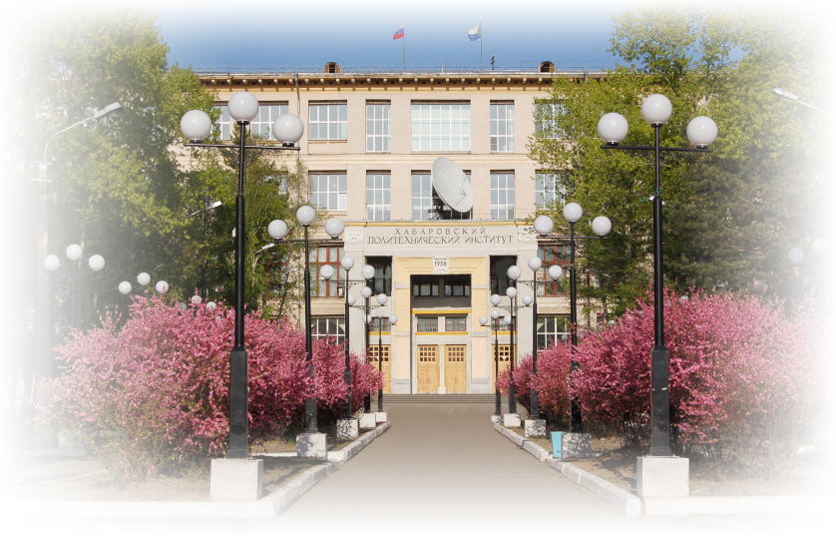

Хабаровск, 10-12 апреля 2019 г.

Информационное сообщение

Цель конференции
Научное и практическое рассмотрение общих вопросов совершенствования высшего образования, разработки и внедрения инновационных образовательных технологий, психолого-педагогических аспектов образования.

Основные направления работы конференции
1. Высшее образование в условиях цифровизации общества:инженерное дело и инженерное образование, гуманитарное и педагогическое образование, профессиональная педагогика.
2. Тренды в образовании. Реализация образовательных программ технологического предпринимательства.Совершенствование образовательных технологий.Практико-ориентированное и проектное обучение.
3. Обучение студентов с инвалидностьюи ограниченными возможностями здоровья. Организация сетевого взаимодействия университетов ДФО.
4. Субъекты образовательного ландшафта: проблемы коммуникаций (взаимопонимание, сотрудничество, конфликтные зоны); психолого-педагогическое сопровождение, патриотическое воспитание молодежи, создание воспитывающей среды.
Важные даты конференции
Прием заявок на участие до 30.03.2019 г.
Представление материалов до 30.03.2019 г.
Информация о приеме материалов к публикации до 06.04.2019 г.
Место проведения конференции
Тихоокеанский государственный университет
(Россия, г. Хабаровск, ул. Тихоокеанская, 136, научные залы университета)
Дополнительная информация
- Конференция предполагает очное и заочное участие с публикацией материалов в сборнике статей конференции (электронное издание).
- Статьи участников конференции будут размещены в Научной электронной библиотеке (eLibrary.ru) и зарегистрированы в базе РИНЦ.
- Оплата проезда, заказ номеров и проживание в гостинице осуществляется участником конференции самостоятельно.
- Организационный взнос за участие в конференции в размере 400 рублей включает оплату за проведение экспертизы материалов участника, публикацию статьи в сборнике трудов конференции (электронное издание), комплект информационных материалов конференции, организационное и научное сопровождение работы участников конференции, изготовление сертификата участника конференции.

Необходимые документы
В адрес оргкомитета необходимо направить:
- Заявку на участие в конференции (оформляется в отдельном файле, названном по фамилии первого автора, например, Иванов Заявка.doc.. Скопировать и заполнить приложение 1);
- Текст доклада с аннотацией на русском и английском языках (оформляется в отдельном файле, названном по фамилии автора, например, Иванов Статья.doc);
- Копию квитанции об оплате (оформляется в отдельном файле, названном по фамилии автора, например, Иванов Квитанция.doc).
- Отчет об проверке уникальности статьи в системе «Антиплагиат». Уникальность статьи не менее 70%.Без отчета о проверке на плагиат, без списка литературы статьи на конференцию не принимаются.
Пакет документов необходимо отправить по адресу:

-при соответствии темы доклада направлениям работы конференции:
1 и 2 - Симорот Светлане Юрьевне, e-mail:ssimorot@mail.ru, тел.89145421280;
3 и 4 - Гомза Татьяне Васильевне,e-mail: gomza_tv@mail.ru, тел.89141817422
Требования к оформлению материалов для публикации
- Фамилии и инициалы авторов.
- Название статьи.
- Сведения об авторе (авторах): фамилия и инициалы, должность, уч. степень; название вуза, страна, город, e-mail.
- Аннотация на русском и английском языках. Объем 1 абзац.
- Ключевые слова (5-8 слов) на русском и английском языках.
- Цитирование: в тексте указывается номер по списку и страница — оформляется в квадратные скобки, название источника вносится в Библиографический список в конце публикации (пример: [1, с. 71]).
- Графические материалы к статье (рисунки, графики, схемы, диаграммы и т. д.) предоставляются в виде отдельных файлов растровой (*.bmp, *.tif, *.jpg, *.gif) или векторной (*.wmf, *.emf) графики (Иванов рис.jpg).
- Статьи должны быть отредактированы как материал, готовый к публикации и не подлежащий правке. Объем материалов — 5 страниц: шрифт TimesNewRoman, кегль 14, интервал одинарный, абзацный отступ 8 мм, все поля страницы - 2 см, номера страниц не проставляются.

Оргкомитет оставляет за собой право не включать в сборник материалы, не отвечающие тематике конференции или правилам оформления.
Образец оформления материаловприведен в приложении 2.

Наши реквизиты*,**,***
Получатель: ИНН 2725006620 КПП 272501001
УФК по Хабаровскому краю (ФГБОУ ВО «ТОГУ» лс 20226У00160),
р/счет 40501810700002000002
Банк получателя: Отделение Хабаровск.
БИК 040813001. ОКТМО 08701000
КБК 00000000000000000130

* При оплате через отделения банков в разделе «Наименование платежа» указать: оргвзнос за участие в конференции «Проблемы высшего образования-2019», в том числе НДС. Образец оформления квитанции приведен в приложении 3.
** При оплате через терминал МТС банка в г. Хабаровске в последовательности, приведенной в приложении 4.
*** При оплате через терминал Сбербанка в г. Хабаровске в последовательности, приведенной в приложении 5
Приложение 1

ЗАЯВКА НА УЧАСТИЕ В XVII МНМК «ПВО-2019»

№ пп. | Параметр | Автор 1 | Автор 2 | Автор 3 | Автор 4
 | Фамилия, имя, отчество (полностью)
 | Название статьи
 | Страна
 | Город
 | Полное название учебного заведения
 | Краткое название учебного заведения
 | Полное название кафедры (им. падеж)
 | Почтовый адрес(включая почтовый индекс и область (край))
 | Телефон мобильный
 | Телефон стационарный
 | E-mail
 | Ученая степень
 | Ученое звание
 | Должность
Форма участия:
очная (без выступления, публикация
очная (выступление, публикация);
заочная (публикация)
 | Нуждается в общежитии/гостинице? (да; нет)

Приложение 2
Образец оформления текста статьи.

Долгих Н.П., Панченко Т.А., Стаценко Л.А.

САМООБРАЗОВАНИЕ КАК ФАКТОР ПРОДУКТИВНОГО САМООСУЩЕСТВЛЕНИЯ ЛИЧНОСТИ

Долгих Н.П. – канд. пед. наук, доц. кафедры «Психология», e-mail: sorex49@mail.ru; Панченко Т.А. – канд. техн. наук, доц. кафедры «Экология и химия», e-mail: talazara@mail.ru; Стаценко Л.А. – канд. хим. наук, доц. кафедры «Экология и химия», e-mail: acidi@inbox.ru (ТОГУ)

В статье рассматривается организация самообразования, связанная с необходимостью использования широкого арсенала рефлексивного влияния с целью стимулирования собственной активности студентов для решения задачи эффективного самоосуществления.

Ключевые слова: фактор, самоосуществление, самообразование, индивидуализация, личные качества.

This article describes the organization of self-education, associated with the need to use a wide arsenal of reflexive influence which stimulates personal students’ activity to meet the challenge of effective self-fulfillment.

Key words: factor, self-realization, self-education, individualization, personal skills.

Общенаучная категория «фактор» (от лат. factor – делающий, производящий) понимается как объективная причина, обуславливающая самодвижение индивидуальности к высоким достижениям в процессе жизнедеятельности. Исходя из этого, факторы продуктивности самоосуществления – это факторы, обусловливающие достижение высокого уровня самоосуществления [1, с. 25], главные детерминанты эффективности процесса рефлексивно-ориентированного саморазвития…
Библиографический список
- Иванов Д.А., Митрофанов К.Г., Соколова О.В. Компетентностный подход в образовании. Проблемы, понятия, инструментарий. — М.: АПК и ППРО, 2005.
- Ищенко В., Сазонова З. Интеграция образования, науки, производства // Высшее образование в России. — 2006. — № 10.
- Федеральная целевая программа «Научные и научно-педагогические кадры инновационной России» на 2009–2013 гг. [Электронный ресурс]. Режим доступа: http://www.kadryedu.ru/

Приложение 3

Образец квитанции*

 - линия отреза
Извещение  Кассир | УФК по Хабаровскому краю (ФГБОУ ВО «ТОГУ» лс 20226У00160)
 | (наименование получателя платежа)
 | 2725006620 |  |  |  | 40501810700002000002
 | (ИНН получателя платежа) (номер счета получателя платежа)
 | Отделение Хабаровск |  |  |  |  |  |  |  | БИК |  | 040813001
 | (наименование банка получателя платежа)
ОКТМО 08701000 КБК 00000000000000000130
За участие в конференции «Проблемы высшего образования-2019» (в т. ч. НДС)
 | (наименование платежа)
 | (номер лицевого счета (код) плательщика)
 | Ф.И.О. плательщика:
 | Адрес плательщика:
 | Сумма платежа: руб. __ коп.Сумма платы за услуги: _______ руб. _____коп
 | Итого ______________ руб. ______ коп. “______”_____________________ 2017 г.
С условиями приема указанной в платежном документе суммы, в т.ч. с суммой взимаемой платы за услуги банка
ознакомлен и согласен. Подпись плательщика
Квитанция

Кассир
 | УФК по Хабаровскому краю (ФГБОУ ВО «ТОГУ» лс 20226У00160)
 | (наименование получателя платежа)
 | 2725006620 |  |  |  | 40501810700002000002
 | (ИНН получателя платежа) (номер счета получателя платежа)
 | Отделение Хабаровск |  |  |  |  |  |  |  | БИК |  | 040813001
 | (наименование банка получателя платежа)
ОКТМО 08701000 КБК 00000000000000000130
За участие в конференции «Проблемы высшего образования-2019» (в т. ч. НДС)
 | (наименование платежа)
 | (номер лицевого счета (код) плательщика)
 | Ф.И.О. плательщика:
 | Адрес плательщика:
 | Сумма платежа: руб. __ коп.Сумма платы за услуги: _______ руб. _____коп
 | Итого ______________ руб. ______ коп. “______”_____________________ 2017 г.
С условиями приема указанной в платежном документе суммы, в т.ч. с суммой взимаемой платы за услуги банка
ознакомлен и согласен. Подпись плательщика

Приложение 4

Оплата через терминал
МТС банка

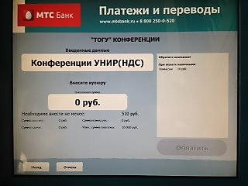
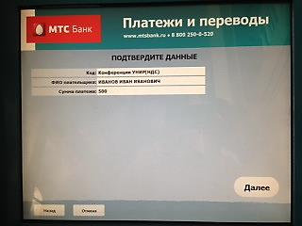
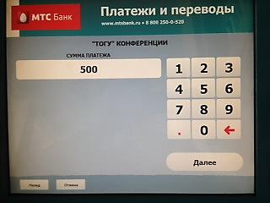
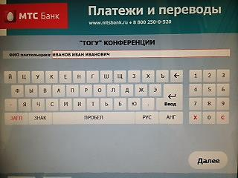
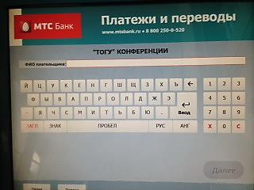
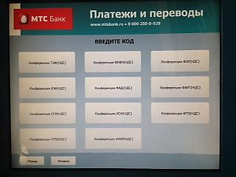
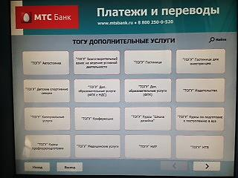
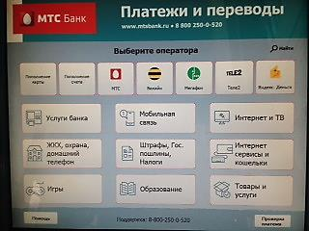
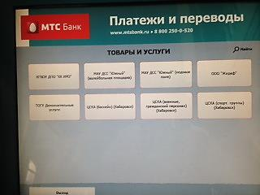

Приложение 5

Оплата через терминал
Сбербанка*
(*для оплаты через Сбербанк следует указывать КОД УСЛУГИ 4109)

1 Способ. Платежи наличными 2 Способ. Посредством пластиковой
Карты Сбербанка

ОПЛАТИТЬ УСЛУГИ
ПЛАТЕЖИ, ПЕРЕВОДЫ
(продолжить)
ОПЛАТИТЬ
ВВОД СУММЫ
ГРАЖДАНСТВО
(КОПИЮ ЧЕКА ПРЕДОСТАВИТЬ В ОРГАНИЗАЦИОННЫЙ КОМИТЕТ)
ОПЛАТИТЬ
ГРАЖДАНСТВО
ПАСПОРТ
(согласен)
КОД УСЛУГИ
ПАСПОРТ
ФИО
4109
КОД УСЛУГИ
ТОГУ
ВУЗЫ, ШКОЛЫ, КОЛЛЕДЖИ…
ОБРАЗОВАНИЕ
ХАБАРОВСК
ПОИСК РЕГИОНА
ВСЕ РЕГИОНЫ
ФИО
(ввод)
ОКТМО
(ввод)
КБК
4109
ВУЗЫ
ТОГУ
ОПЛАТА ЗА ОБУЧЕНИЕ
НАЗАД
ОБРАЗОВАНИЕ
(сады, школы, вузы)

